COSTA RICA
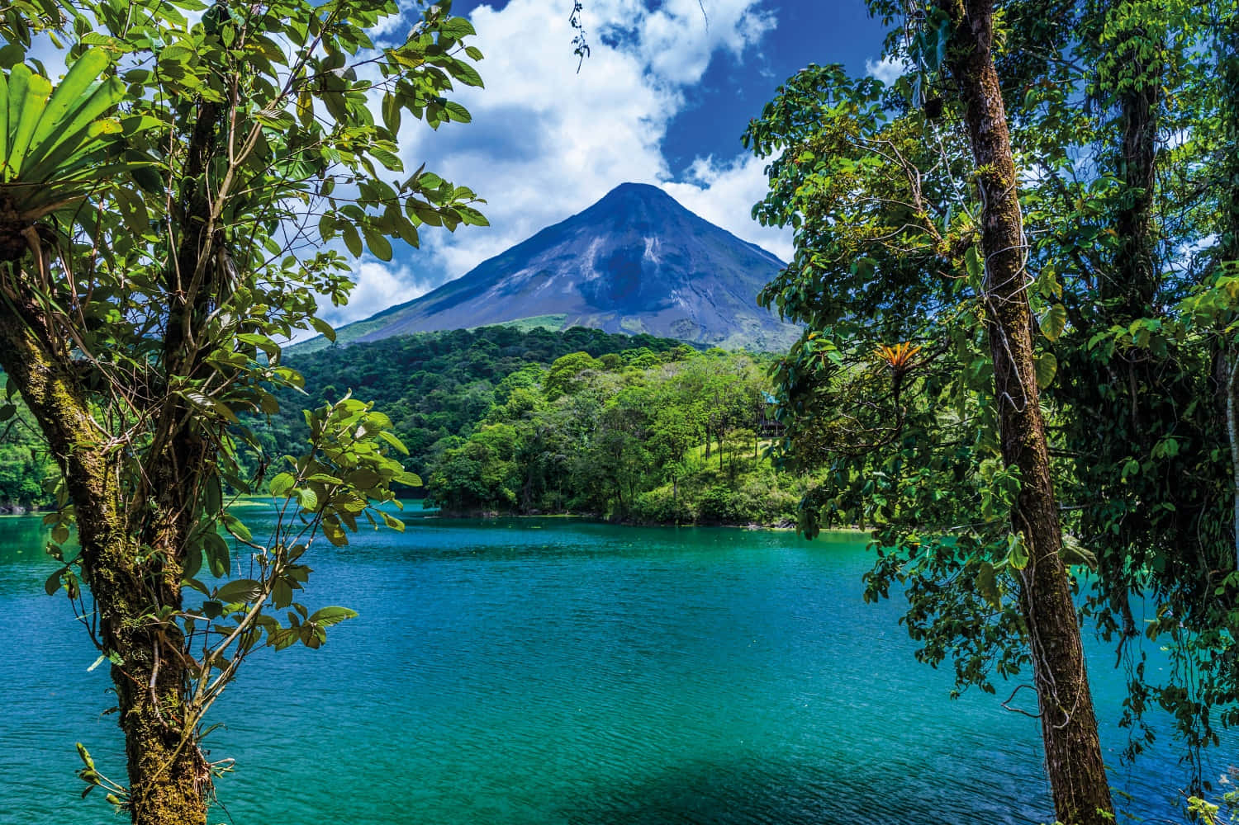

COSTA RICA
CORAL
8D/7N
COSTA RICA

COSTA RICA CORAL
El Precio Incluye:
- Traslados Aeropuerto – Hotel - Aeropuerto
- 01 noches de alojamiento en San José Con desayuno
- VIP City Bus en San Jose
- 2 Noches de Alojamiento en Arenal Desayuno
- Caminata al Volcán Arenal | Sendero El Silencio + Catarata La Fortuna Con Almuerzo
- 04 noche de alojamiento en Playa Flamingo con Todo Incluido.
- Tarjeta de Asistencia para menores de 75 años
- Fee Bancario

El Precio No Incluye
- Tiquetes Aéreos Internacionales
- Alimentación no mencionada en el itinerario
- Propinas
- Otros no especificados

TARIFAS 2026
PRECIOS POR PERSONA EN DOLARES
*Tarifas sujetas a Cambio sin previo aviso hasta el momento de reserva*

FECHAS DE VIAJE | HOTELES DE CATEGORIA TURISTA | SGL | DBL | TPL | CHD
01/06/2026 - 30/06/2026 | SAN JOSE HOTEL INTERCONTINENTAL COSTA RICA  ARENAL HOTEL VOLCANO LODGE HOTEL & THERMAL EXPERIENCE  FLAMINGO HOTEL MARGARITAVILLE BEACH RESORT | 3392 | 2252 | 1955 | 958
01/07/2026 - 31/08/2026 |  | 2811 | 2125 | 1763 | 958
01/09/2026 - 30/11/2026 |  | 2998 | 2055 | 1824 | 958

E X T R A S
A continuación, se presentan los servicios extras (no incluidos en el precio). -En caso de que su vuelo de salida esté programado después de las 16:30 horas, será necesario añadir el servicio privado adicional, ya que el servicio.
compartido no permite llegar a tiempo al aeropuerto.

Traslado Privado Conchal hacia Aeropuerto Juan por persona 466 USD
Santamaría por persona 234 USD

Condiciones de Tarifa
- Se consideran niños hasta los 10 años.
- Tarifas por persona de acuerdo con el tipo de ocupación y con base a la cantidad de pasajeros indicada.
- Al ser una cotización no hemos realizado reservas ni bloqueos por lo que las tarifas están sujetas a disponibilidad hasta el momento de la confirmación de la reserva.
- Las habitaciones dobles cuentan con una o dos camas y la triple cuenta con un máximo de 2 camas por habitación, por lo tanto Todas las actividades incluidas en este programa están sujetas al mínimo de operación y podría variar según esta, por lo que las mismas se confirmaran al momento de la reserva en firme.
- Salidas diarias todo el año En caso de grupos, para realizar los bloqueos o confirmar la reserva y garantizar los servicios, se requiere un depósito no reembolsable del 10% del pago total.
- El saldo restante deberá abonarse al menos 45 días antes de la fecha de ingreso, o según las condiciones específicas que se indiquen al momento que se envía en la confirmación de la reserva, dichas condiciones se establecerán según políticas de cancelación por parte de nuestros proveedores.

ITINERARIO
DÍA 1: SAN JOSE

El traslado desde el Aeropuerto Internacional Juan Santamaría hasta su hotel en San José ofrece un recorrido cómodo y eficiente. Durante el trayecto, los pasajeros podrán disfrutar de vistas urbanas del Valle Central, asegurando una llegada puntual y sin contratiempos a su alojamiento a la hora acordada tour por San Jose muestra la cultura e historia de Costa Rica, visitando el museo de Oro Precolombino y sitios históricos en la ciudad de San José. Por ejemplo, el Lobby del Teatro Nacional, monumento patrio construido por manos costarricenses en 1897 conocido también como "La joya de San José". Paradas en varios puntos de igual importancia, tales como: La antigua estación del tren, la fábrica nacional de licores, tribunal supremo de elecciones, asamblea legislativa, el edificio metálico, el mercado central y algunos parques.
En fin, una introducción a la ciudad capital, así como información de temas de gran relevancia incluyendo economía, cultura, política, religión, y actualidad en general. Nuestra visita finaliza en un taller especializado en joyas y piezas en Oro, donde se recibirá una explicación complementaria de las técnicas utilizadas por nuestros ancestros para el trabajo metalúrgico. Alojamiento en San José.

DÍA 2: SAN JOSE - ARENAL

Desayuno en el Hotel a la hora acordada traslado hacia Arenal ofrece un viaje cómodo y seguro a través de hermosos paisajes naturales, incluyendo zonas montañosas y áreas verdes, garantizando una llegada placentera a este icónico destino volcánico. Llegada al hotel Volcano Lodge es una fantástica opción para los amantes de la naturaleza, exuberantes jardines tropicales, el sonido de las cascadas y las impresionantes vistas del famoso Volcán Arenal de Costa Rica, hacen que los huéspedes se sientan como si hubieran sido transportados a una selva tropical escondida. A la hora acordada Lo recogeremos en su hotel iniciaremos este emocionante recorrido hacia el Territorio de Perezosos, que se encuentra dentro de un pequeño proyecto ecológico familiar a tan solo 5 minutos de La Fortuna. El proyecto cuenta con un sendero de 1.500 metros apto para adultos, familias y niños de todas las edades, realizaremos un recorrido de aproximadamente 2 horas en medio de plantas, un río bordeando la propiedad y por supuesto no pueden faltar los árboles de Guarúmo, el alimento preferido del animal más emblemático de nuestro bosque tropical. Durante el tour recalcamos la importancia de su protección, debido a su creciente popularidad ha hecho que incremente el comercio ilegal de esta especie, por lo cual Ecoterra Expeditions junto a la familia
Rodríguez logramos conservar un espacio privilegiado para su protección. Nuestros Guías especializados son expertos en encontrarlos, por lo que podemos garantizar su observación. Debemos recordar que el perezoso es un animal solitario y que la mayoría de su tiempo está durmiendo y descansando en la copa de los árboles.
En el recorrido pueden llegar a observarse dos tipos de perezosos: Perezoso de dos dedos y el Perezoso de tres dedos; si contamos
con suerte podremos contemplar incluso la madre con su cría, toda una emocionante experiencia. Nuestro Tour de observación de
perezosos es modelo en el país, ya que garantiza el adecuado manejo de los recursos, respetando el espacio de esta especie y
conservando su hábitat natural. Nuestro Guía Naturalista le suplirá de equipo de observación de alta calidad para que la experiencia
de observación sea 100% placentera, de tal forma que sin necesidad de interrumpir su comportamiento podamos apreciar tan dulce y
sonriente animal en su estado natural. Al finalizar esta experiencia natural le llevaremos de regreso a su hotel, donde entenderemos
por qué se dice que no se perdona el venir a Costa Rica sin ver un perezoso. Alojamiento en Arenal.

DÍA 3: ARENAL

Desayuno en el hotel, día libre para realizar actividades. Alojamiento en Arenal.

DÍA 4: ARENAL - PLAYA FLAMINGO

Desayuno en el Hotel Salida por la mañana hacia la costa del Pacífico de Costa Rica en la región de Guanacaste. Esta provincia ha ganado un nombre por
sí misma como un paraíso tropical con una costa virgen, hermosas montañas y una serie de majestuosos volcanes. También puede
realizar diferentes actividades ya sean de naturaleza, culturales; se deleitará con hermosas vistas panorámicas de la costa y descubrirá la variedad de flora y fauna nativa de la región de Guanacaste. Hotel Margaritaville Beach Resort es escape a un paraíso tropical donde las arenas doradas le invitan a descansar bajo las palmeras y el cálido y azul océano Pacífico le invita a sumergirse y explorar. Relájese en las hermosas habitaciones y suites, con vistas a los jardines tropicales, la gran piscina y el océano Pacífico. Alojamiento en Playa Flamingo.

DÍA 5: PLAYA FLAMINGO

Desayuno en el hotel. Dia libre para realizar actividades . Alojamiento en Playa Flamingo.

DÍA 6: PLAYA FLAMINGO

Desayuno en el hotel. Dia libre para realizar actividades . Alojamiento en Playa Flamingo.

DÍA 7: PLAYA FLAMINGO

Desayuno en el hotel. Dia libre para realizar actividades . Alojamiento en Playa Flamingo.

DÍA 8: PLAYA FLAMINGO

Desayuno en el hotel. El traslado desde su hotel hacia el Aeropuerto Internacional Juan Santamaría, ofrece un recorrido cómodo y eficiente, garantizando una llegada puntual y sin contratiempos para su salida del país.

FIN DE NUESTROS SERVICIOS

